**Upozornění pro řidiče projíždějící ulicí Na Borech v Přešticích**

Na území města Přeštice a jeho městských částí –Skočice, Žerovice a Přeštice Zastávka je kontrolováno od měsíce května 2012 Městskou policií Přeštice dodržování nejvyšší dovolené rychlosti v obci laserovým měřičem typu ProLASER III s dokumentačním zařízením PL-DOK I, který při překročení rychlostního limitu automaticky pořídí digitální fotografii se všemi údaji potřebnými k dokumentaci přestupku. Dle zákona o silničním provozu může obecní (městská) policie provádět měření rychlosti v úsecích schválených Policií ČR na **katastrálním** území „domovské“ obce (anebo obce, kde vykonává činnost na základě uzavřené veřejnoprávní smlouvy), přičemž postupuje v součinnosti s Policií ČR. Tato součinnost však nutně neznamená přítomnost obou složek na místě, ale její význam spočívá především v zajištění účinné koordinace při plnění jednotlivých úkolů těchto součástí a tím i bezpečnější silnice. Pro město Přeštice a jeho městské části bylo Policií ČR schváleno  
v roce 2019 celkem deset úseků.  
 Devět schválených úseků je totožných jako v roce 2018, novým úsekem byla na základě žádosti města Přeštice, z důvodu častých stížností občanů města na rychlou jízdu zde jedoucích vozidel, určena ulice Na Borech v Přešticích. Krajské ředitelství policie Plzeňského kraje, územní odbor Plzeň-venkov vyslovilo souhlas s místní úpravou provozu na této místní komunikaci, kterou nedojde k ohrožení žádného veřejného ani soukromého zájmu naopak stanovená místní úprava provozu je v souladu s veřejným zájmem na zachování bezpečnosti a plynulosti provozu na pozemních komunikacích a v souladu s veřejným zájmem. Souhlas byl vysloven z důvodu vystavěného dětského hřiště a parku Na Chmelnicích, které jsou odděleny s místní komunikací pouze chodníkem a mělo by dojít ke zvýšení bezpečnosti chodců, hrajících si zde dětí a ostatních osob, navštěvujících tento park. Místní komunikace byla osazena svislou dopravní značkou: B 20a –„Nejvyšší dovolená rychlost 30“, A 12b „Pozor děti“ a B 4 „Zákaz vjezdu nákladních automobilů nejvyšší povolené hmotnosti 3,5 t“ s dodatkovou tab. E 13 s textem „Mimo zásobování“. Jak je již v článku uvedeno, na sníženou rychlost v tomto úseku upozorňuje svislá dopravní značka B 20a –„Nejvyšší dovolená rychlost“, která zakazuje řidiči překročit rychlost v kilometrech za hodinu vyjádřenou číslem na značce. Řidiči se nemusí obávat toho, že by byli pokutováni za každé zjištěné překročení rychlosti. Radary jsou v ČR schvalovány s jednotnou odchylkou +- 3 km/h, pokud je zjištěná rychlost do 100 km/h. Rychloměry ve vozidlech by měly vždy ukazovat rychlost o několik kilometrů vyšší, než je rychlost skutečná, při dodržování rychlosti dle rychloměru nelze překročit zákonem stanovenou maximální rychlost vozidla.[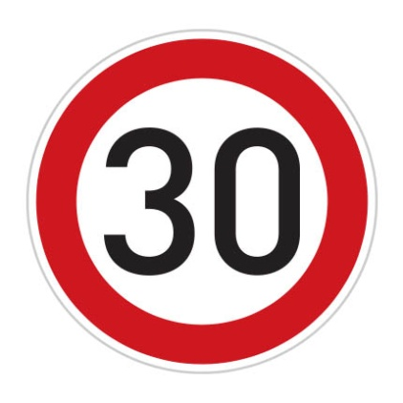](http://znacenipraha.cz/wp-content/uploads/2016/01/B20a_30.jpg) **Jak mohu být řidiči postiženi v ul. Na Borech za překročení této nejvyšší dovolené rychlosti?** Při překročení rychlosti do 5 km/h se body nezapočítávají a pokutu v příkazním řízení  lze uložit do 1000,- Kč, více jak 5 km/h a méně než 20 km/h mohou strážníci tento přestupek řešit v příkazním řízení pokutou do výše 1.000,- Kč a poté jej oznamují příslušnému úřadu za účelem započtení 2 bodů. Při překročení maximální dovolené rychlosti o 20 km/h a více je možné uložit pokutu v příkazním řízení do výše 2.500,- Kč a řidiči se započtou 3 body. Pokud tento přestupek řidič spáchá dvakrát a vícekrát během dvanácti po sobě jdoucích měsících jednoho roku, není jej možné projednat na místě v příkazním řízení, ale postupuje se příslušnému správnímu orgánu, který za něj mimo vyšší pokuty a bodů uloží rovněž zákaz činnosti spočívající v zákazu řízení motorových vozidel na území ČR v rozmezí jednoho až šesti měsíců. Při překročení maximální povolené rychlosti o 40 km/h a více předává obecní policie tyto přestupky přímo ke správnímu řízení místně příslušnému správnímu orgánu. Řidiči je započteno 5 bodů, výše uložené sankce se pohybují v rozmezí od 5.000,- Kč do 10.000,- Kč a řidiči je vysloven zákaz činnosti v rozmezí šesti až dvanácti měsíců.  
  **V měsíci leden 2019 bylo Městskou policií Přeštice provedeno v tomto úseku první preventivní měření rychlosti, kdy bylo zjištěno, že až 90 procent řidičů tuto nejvyšší dovolenou rychlost překračuje! Což je velmi vysoké procento, uvážíme-li, že si u komunikace hrají děti … Měření rychlosti zcela jistě nelze chápat pouze jako represivní opatření vůči řidičům. Jedná se v první řadě o opatření preventivní, které má za cíl zvýšení bezpečnosti osob, pohybujících se v tomto úseku a hlavně dětí, které mohou kdykoli vstoupit při svých hrách do vozovky. Žádám tímto všechny řidiče, kteří budou projíždět v Přešticích ul. Na Borech, aby zde VŽDY DODRŽOVALI NEJVYŠŠÍ DOVOLENOU RYCHLOST – 30 km/h.**

**Bc.Pavel Hošťálek-ved.strážník**

